
ZS a MS Nový Jičín
Anglický jazyk
VY_22_INOVACE_02

PRACOVNÍ LIST: Londýn

Autorem materiálu a všech jeho částí, pokud není uvedeno jinak, je Mgr. Pavla Zákostelská.
Ročník: 7.
Vzdělávací oblast: Anglický jazyk
Období: září 2012
Klíčová slova: památky v Londýně, olympijské kruhy, barvy
Anotace: Pracovní list určený k seznámení žáků se zajímavostmi města Londýna. Učitel může obrázky zalaminovat a žáci potom mohou jednotlivé památky poznávat a přiřazovat. V posledním cvičení si žáci vybarví olympijské kruhy podle anglického zadání.

LONDON /landen/ LONDÝN
Hlavní město Spojeného království Velké Británie a Severního Irska.
Prohlédni si fotografie zajímavých míst v Londýně:
BUCKINGHAMSKÝ PALÁC
Oficiální londýnské sídlo britského panovníka.
Před ním stojí památník královny Viktorie.
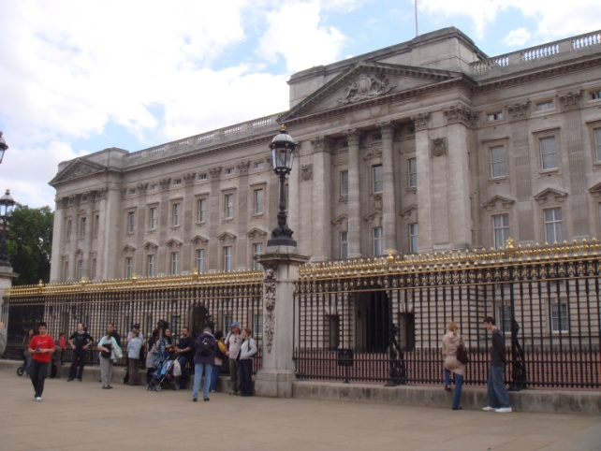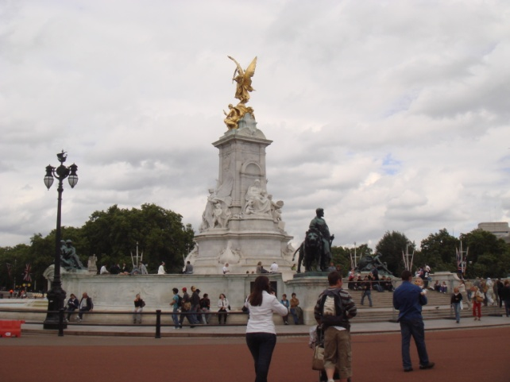
TOWER BRIDGE / tauer bridž/
Most nad řekou Temží.
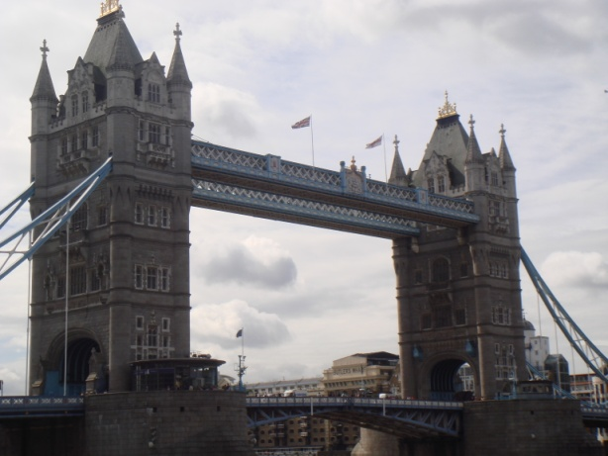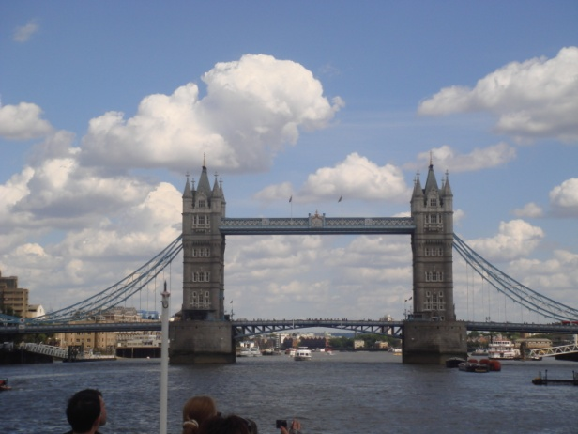

TOWER /tauer/
Pevnost u řeky Temže, sloužila jako pevnost, zbrojnice, pokladnice, mincovna ,palác a vězení.
Nyní jsou zde uloženy korunovační klenoty.

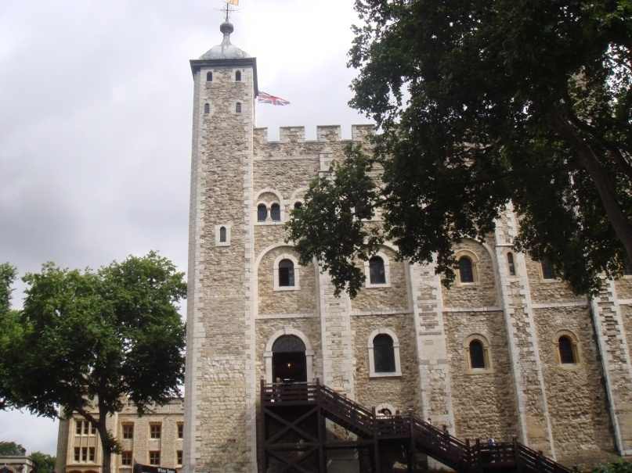

LONDON EYE /landen ai/
Londýnské oko. Největší vyhlídkové kolo na světě .

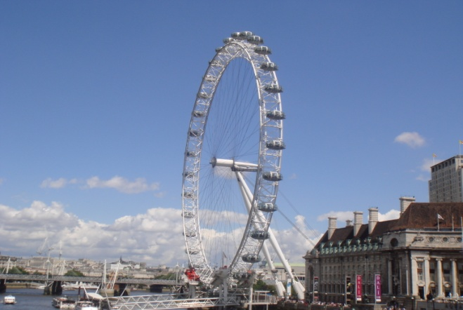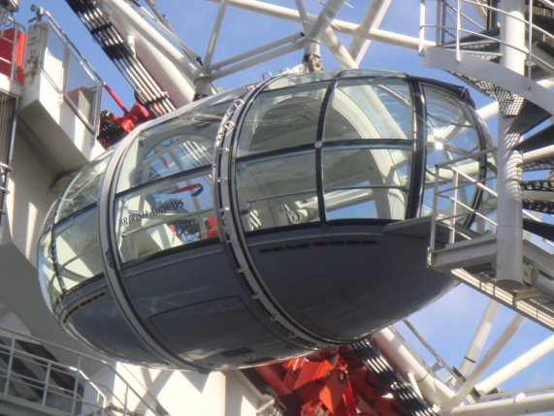

BIG BEN / big ben /
Věž s hodinami, která je součástí Westminsterského paláce.
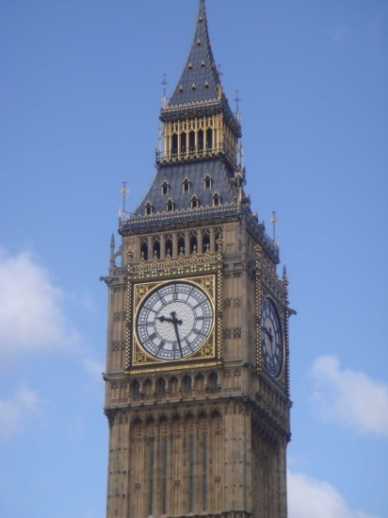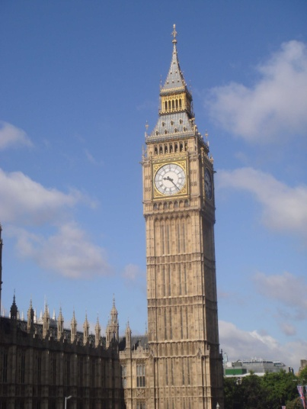

PALACE OF WESTMINSTER /pelis of westminstr/
Westminsterský palác.
Označován také jako HOUSES OF PARLIAMENT. /hausis of pálement/ Budovy Parlamentu.
Sídlo Parlamentu Spojeného království.
Leží na břehu řeky Temže.
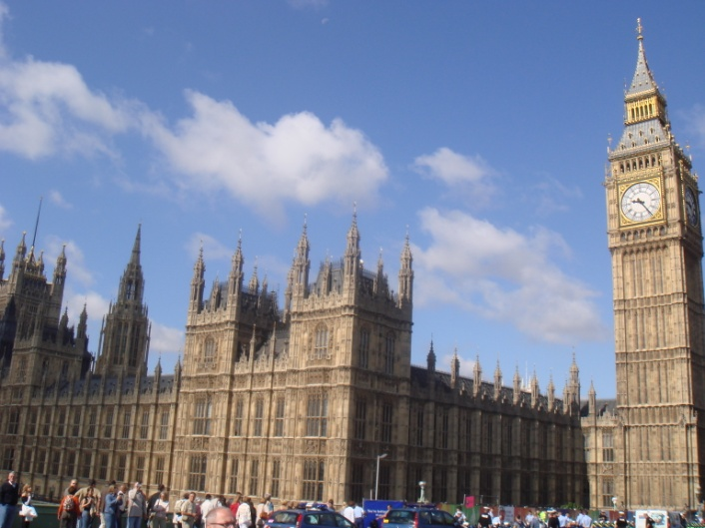
WESTMINSTER ABBEY /westminstr aebi/
Westminsterské opatství. Je to místo korunovací, svateb a posledního odpočinku anglických panovníků.
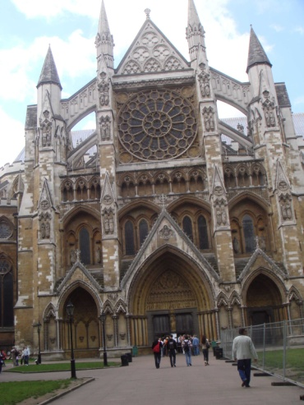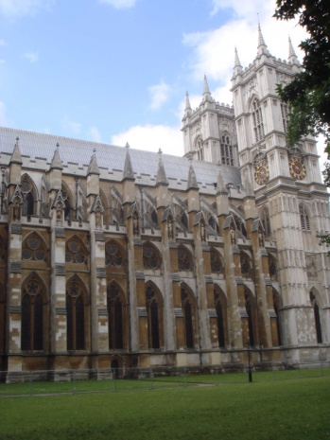

WINDSOR CASTLE / windsr kasl/
Hrad Windsor.
Oficiální rezidence britské královské rodiny. Leží asi 30 km od Londýna.
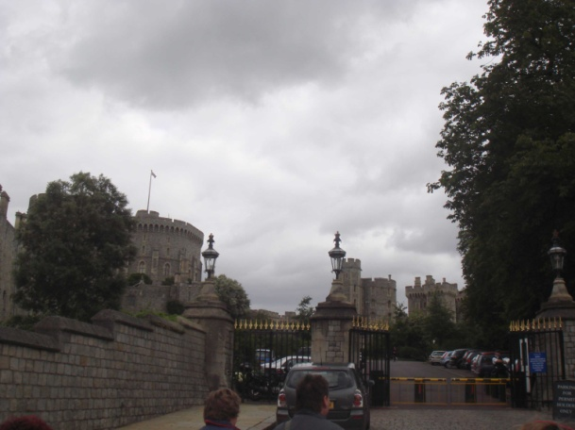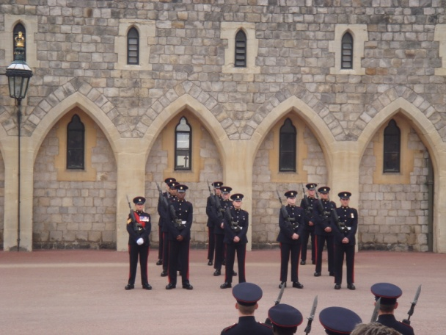

- V Londýně v létě 2012 probíhala olympiáda. Vybarvi symbol olympijské kruhy podle zadání:

BLUE BLACK RED

YELLOW GREEN

- Učitel může následující dvě stránky zalaminovat a rozstříhat. Žáci potom přiřazují obrázek a název.
BIG BEN | LONDON EYE | WESTMINSTER ABBEY
TOWER | BUCKINGHAM PALACE | TOWER BRIDGE

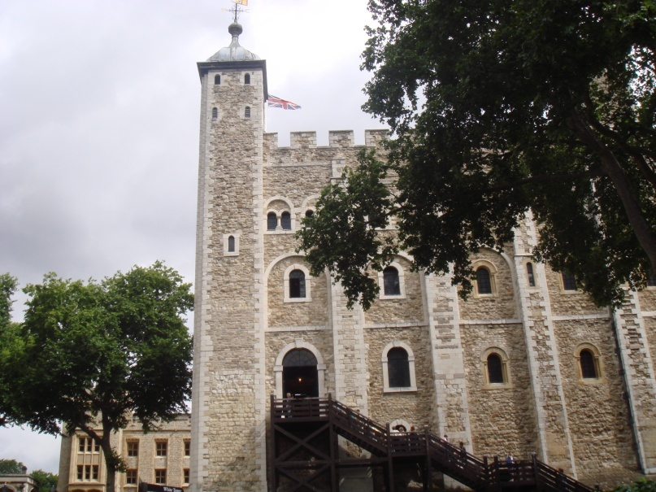

Zdroje:
„Ilustrace © ZONER software"
Fotografie výlučně vlastnictví Mgr. Pavly Zákostelské.

